Kristina Rismondo:

Korištenje videa u izradi pojmovnika unutar konstruktivističke nastave i interdisciplinarnog zadatka

Sažetak
Nastavni sadržaji prilagođavaju se novim okolnostima, pa se na mjestu predavanja i prezentacija pojavljuju novi alati, aplikacije i mediji. U radu koji slijedi govori se o nastavnim materijalima koje su oblikovali učenici unutar konstruktivistički koncipirane, projektne i kombinirane nastave u programu Međunarodnih matura (International Baccalaureate). Također osim nastave i nastavnih sadržaja mjenja se i shvaćanje medija. Kod svih navedenih radova učenici su koristili mogućnosti editiranja, no njihova rješenja evociraju digitalna rješenja poput standarda prezentacije. Indikativno je da je zadani zadatak ukazao na promjene u shvaćanju nastave i nastavnog sadržaja, obzirom na konstruktivistički pristup, kao i promjene u shvaćanju medija. Ciljana skupina je pokazala veliki interes za učeničke uratke.

Ključne riječi:
video, konstruktivizam, net generacija

Uvod

Uđemo li danas u učionicu u kojoj se odvija nastava, pričinit će nam se da se u posljednjim dekadama nije puno toga promijenilo. Primijetit ćemo nastavnika i mnoštvo učenika čija je pažnja usmjerena na nastavni sadržaj koji se prezentira ili projicira na ploči ili platnu. Pogledamo li pažljivije uočiti ćemo da je natpis na ploči drugačije oblikovan, projekcija digitalizirana, pažnja učenika podijeljena, a osim olovaka i bilježnica koriste se i drugi predmeti o kojima svjedoče povremeni bljeskovi, zujanja i prigušeni zvukovi. Nastavnike u razredima dočekuju učenici koji pripadaju tzv. net generaciji. Neke od karakteristika net generacije su sposobnost čitanja vizualnih slika i sklonost vizualnoj komunikaciji, vizualno prostorne sposobnosti (zbog veće izloženosti računalnim igrama), sklonosti učenju kroz istraživanje, usmjeravanje pažnje na više zadataka istovremeno [1]. U navedenim uvjetima nastava se proširuje prostorno i vremenski zahvaljujući internetu, te dodatnim alatima i medijima. Nastavni sadržaji s predavanja i prezentacija prelaze na nove alate, aplikacije i medije. Osim nastave i nastavnih sadržaja mijenja se i shvaćanje medija što će biti prikazano na primjeru korištenja videa u nastavku.
Učinak videa u nastavnom procesu je proučavan s pozicija metodike [2]. Utvrđeno je da video utječe na različite vrste inteligencija [3] potičući osobito verbalno-jezičnu, vizualno-prostornu i muzičku inteligenciju, kao i djelovanje obje hemisfere mozga [2]. Isto tako, u kontekstu primjene multimedijalnih sadržaja u nastavi, ističe se značaj sljedećih čimbenika – oblik nastavnog sadržaja, način kako učenici ulaze u interakciju sa sadržajem, te struktura prezentiranog znanja [2]. U navedenim istraživanjima promatralo se djelovanje videa na učenike koji su bili pasivni čimbenici procesa, a video ili multimedijalni sadržaji su korišteni u svrhu prezentacije nastavnog sadržaja.
U realizaciji koja slijedi video je korišten kao medij za oblikovanje nastavnog sadržaja, a učenici su imali aktivnu ulogu u izradi. Zadatak učenika bio je oblikovanje pojmovnika u video formi u okviru nastavne cjeline Stop frame animation. Zadatak je realiziran s učenicima 2. razreda gimnazije ili 5. godine programa Middle Years u okviru International Baccallaureate programa.

Konstruktivistički pristup unutar programa International Baccallaureate

Citat koji slijedi primijenjiv je na obrazovnu shemu programa International Baccalaureate:
Learning in the twenty-first century will be increasingly bound up with work and everyday life. [4]
Navedeni citat prepoznatljiv je u strukturi predmeta Design unutar programa International Baccalaureate. Unutar Designa, sadržaji su oblikovani oko pojma Design cycle kojeg učenici trebaju primijeniti i obrazložiti tijekom realizacije rada.
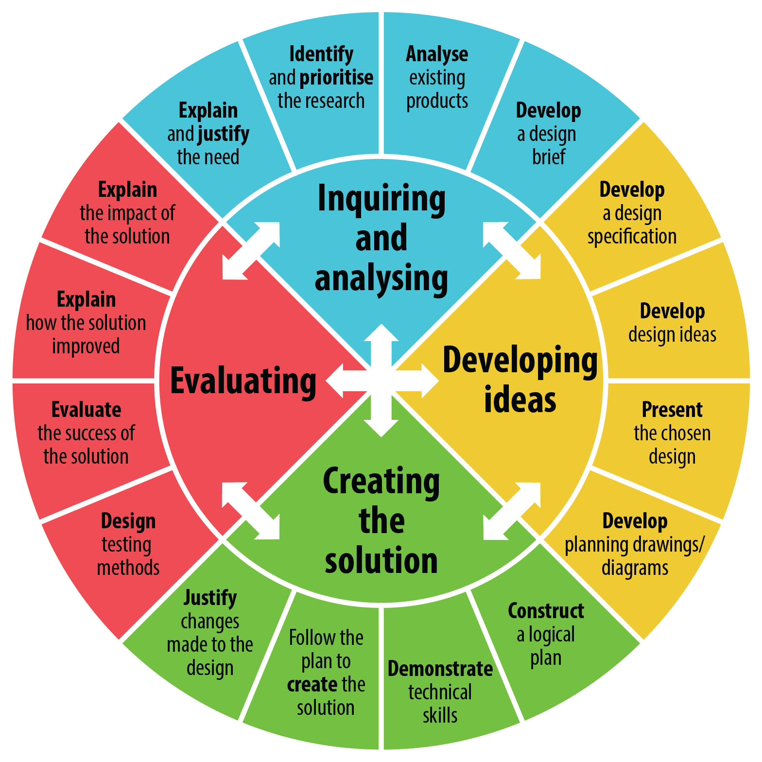
Slika 1 Design cycle

Design cycle sastoji se od elemenata koje prepoznajemo u procesima oblikovanja i proizvodnje: istraživanje i analiza, razvoj ideja, oblikovanje rješenja i vrednovanje.
Unutar svake nastavne cjeline učenici prolaze kroz sve faze ciklusa što omogućuje konstruktivistički pristup, projektnu i kombiniranu nastavu i razumijevanje potreba net generacije. Navedeni pojmovi konstruktivistički pristup i projektna nastava karakteristični su za program Međunarodnih matura – International Baccalaureate – gdje je unutar predmeta Design realizirana cjelina pod nazivom Stop frame animation s interdisciplinarnim zadatkom izrade video pojmovnika za učenike umjetnosti (Visual Arts). Nastavnica, u duhu digitalne pridošlice je zamislila realizaciju projekta kao niz rješenja u duhu stop frame animacije. Učenici, kao pravi digitalni urođenici [5] su zadatak shvatili posve drugačije, a video kamera je korištena samo u rijetkim slučajevima.

Kontinuitet projekta

Učenicima je u nastavi Designa bila dostupna informatička učionica u kojoj su provođena istraživanja sekundarnih izvora i zadaci na Moodlu. Informatičko okruženje i stalna dostupnost interneta mogli su utjecati na učenike prilikom rješavanja problema/zadataka.
Učenici su podijeljeni u grupe u kojima su sami napravili daljnju podjelu zadataka: istraživanje, pisanje scenarija, snimanje i editiranje. Zadatkom je definirano trajanje videa a pozicionirani su i krajnji korisnici – petnaestogodišnji učenici 1. razreda gimnazije ili 4. godine Middle Years programa. Teme koje je trebalo obraditi obuhvaćale su 18 pojmova vezanih uz umjetnost (Visual Arts).
U konstruktivističkom tipu nastave učenici sami rješavaju zadani problem, a nastavnik dijeli smjernice primijenjive na postavljene zadatke. Struktura zadatka unutar Design cyclea uključuje izradu završnog rada na temelju prethodno izrađenog istraživanja koje uključuje: definiranje ciljane skupine, planiranje istraživanja, korištenje primarnih i sekundarnih izvora, analizu postojećih (sličnih) proizvoda, izradu kriterija za procjenu kvalitete realizacije, skice rješenja (scenariji), odabir skice (scenarija) za realizaciju, postupak izrade, i vrednovanje realizacije u odnosu prema ciljanoj skupini, kriterijima, uz samoevaloaciju. Po završetku nastavne jedinice učenici trebaju predati izvještaj i završni rad.

Video forma
Pri realizaciji video uradaka učenici su trebali definirati zadane pojmove te koristiti vizualne materijale u svrhu objašnjenja. Zadane postavke uključivale su definiciju, slikovni zapis i video format. Tijekom rada na zadacima učenici su koristili izvore i tutorijale s interneta. Editiranje je provođeno digitalno pomoću programa I movie, Movie maker ili online aplikacija. Kamera nije korištena. Učenici koji su se odlučili za video zapise uživo koristili su mobitele.
O tradicionalnoj montaži može se govoriti u kontekstu rezova i ritma na kojem su autori-učenici inzistirali. U duhu prezentacija učenici su se služili prvenstveno slikom dok je tekst dodavan kroz titlove ili naracijom bez naratora u kadru. Audio zapisi su uglavnom glazbenog tipa. Motiviranost za zadatke može se vidjeti putem duhovitih komentara koji su montirani unutar radova verbalnim i vizualnim sredstvima. O motiviranosti svjedoči i činjenica da su neki autori odmah objavili svoje radove na You Tubeu.
U nastavku slijede video-uratci Emphasis, Gradation, Canon i Landscape, kvalitativno i tehnički zanimljiviji od ostalih uradaka. Kadrovi su analizirani vezano uz zadane teme.

 | 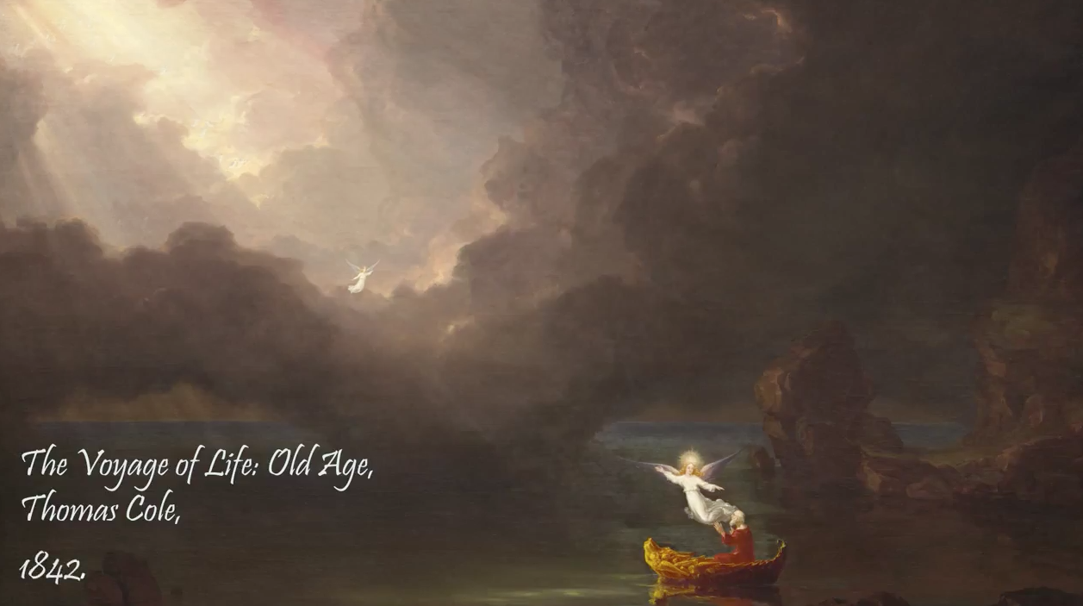 | 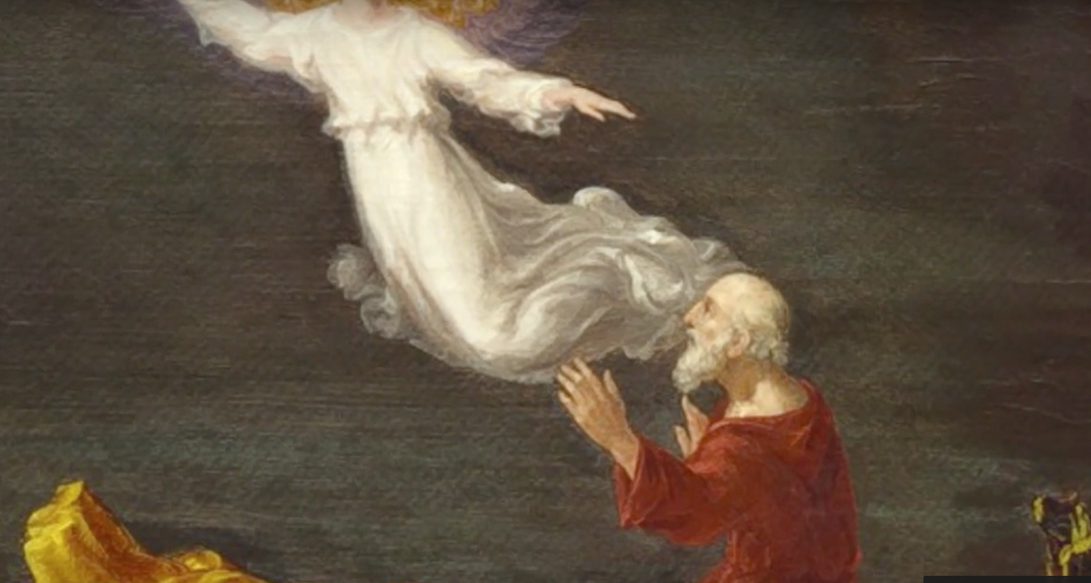
Slika 2 Kadrovi iz filma Emphasis

Slika 2 pokazuje kadrove iz uratka Emphasis. U videu se koristi smjenjivanje slika, zoomiranje i podcast gdje učenik izmjenjenim glasom objašnjava pojam šaljivo naglašavajući odrednice zadanog pojma. Rad asocira na kolaž u kojem se smjenjivanjem slika dobiva ritam koji istovremeno naglašava djelove teksta. Ritam smjenjivanja, obrađeni zvuk glasa učenika i nagle izmjene naglašenih elemenata u tekstu i slici parodirajući subliminalne poruke čine ovaj rad vrlo zabavnim i opće prihvaćenim.
Najzahtjevniji video uradak je djelo dviju učenica koje su se za svojiu realizaciju koristile materijalima s interneta i učeničkim radovima kombinirajući ih sa snimkom uživo. Prilikom editiranja djelovi su spojeni naglašavajući povezanost između forme prezentacije i videa. Objašnjenje pojma dostupno je kroz titlovani tekst, a sve povezuje audio-zapis melodije.
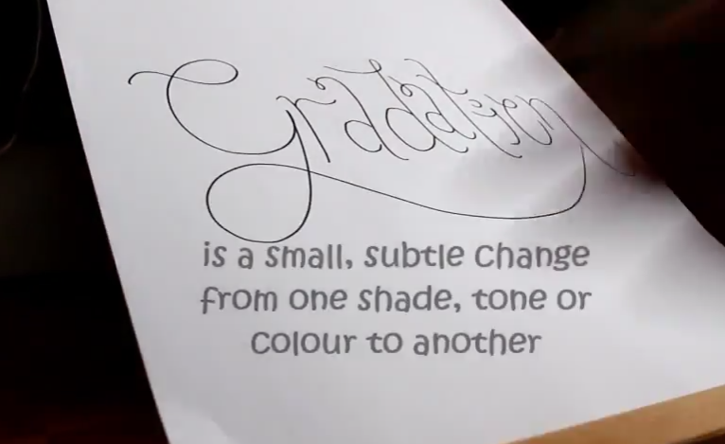 | 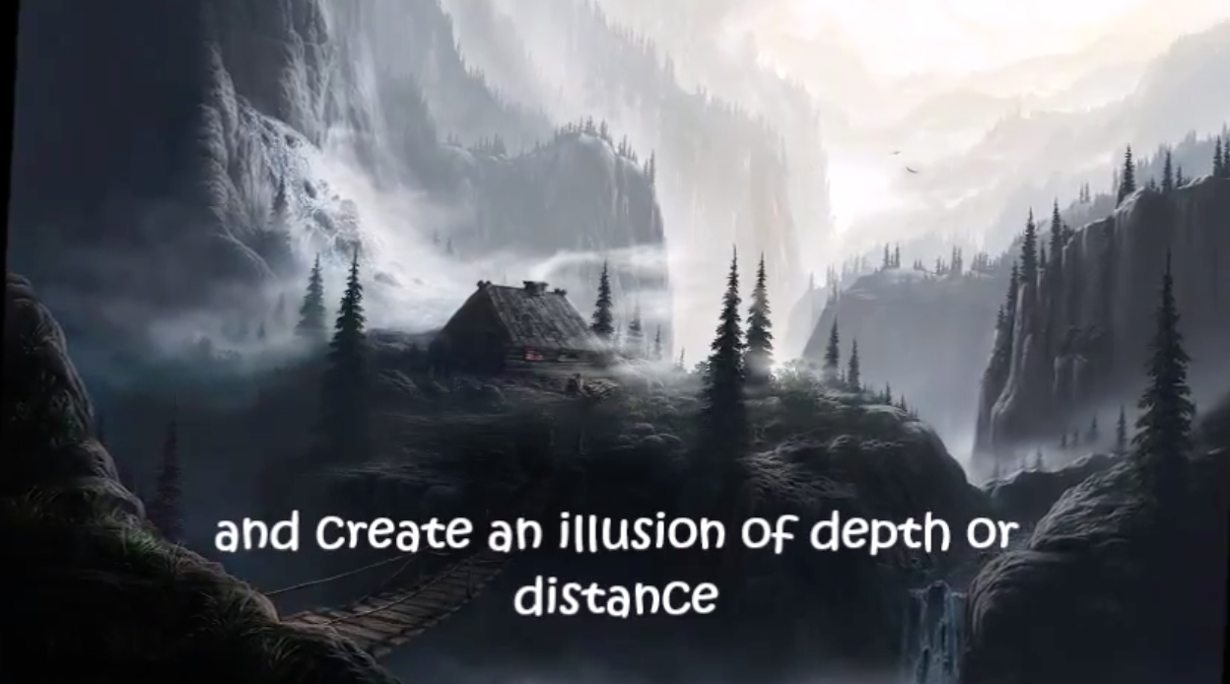 | 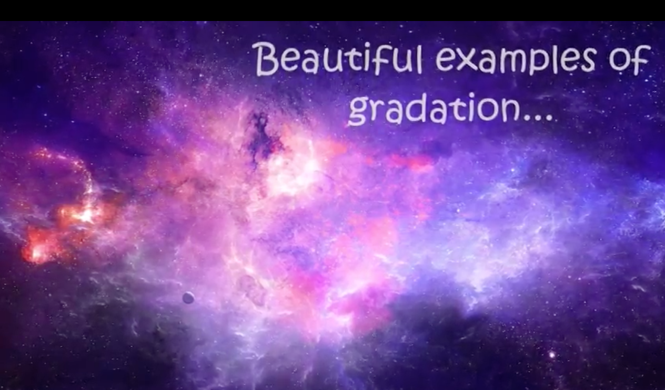
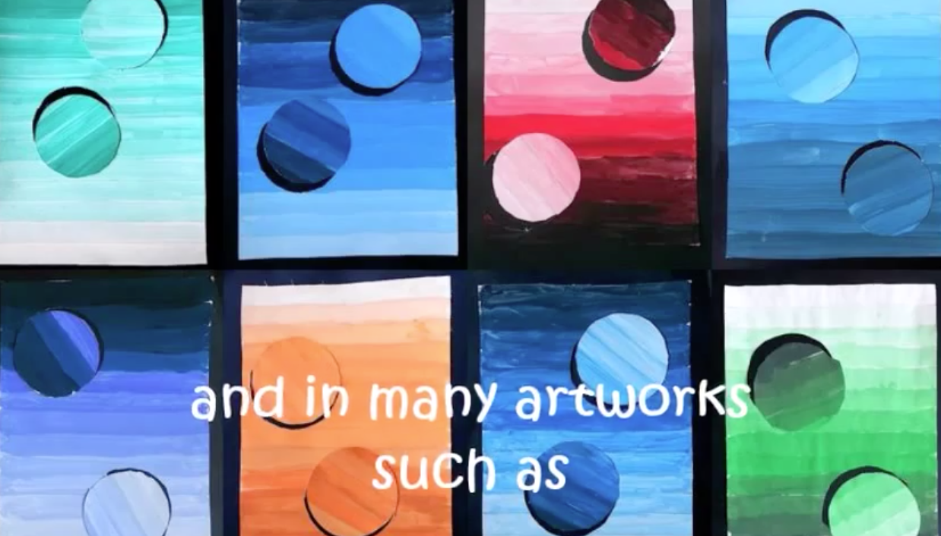 | 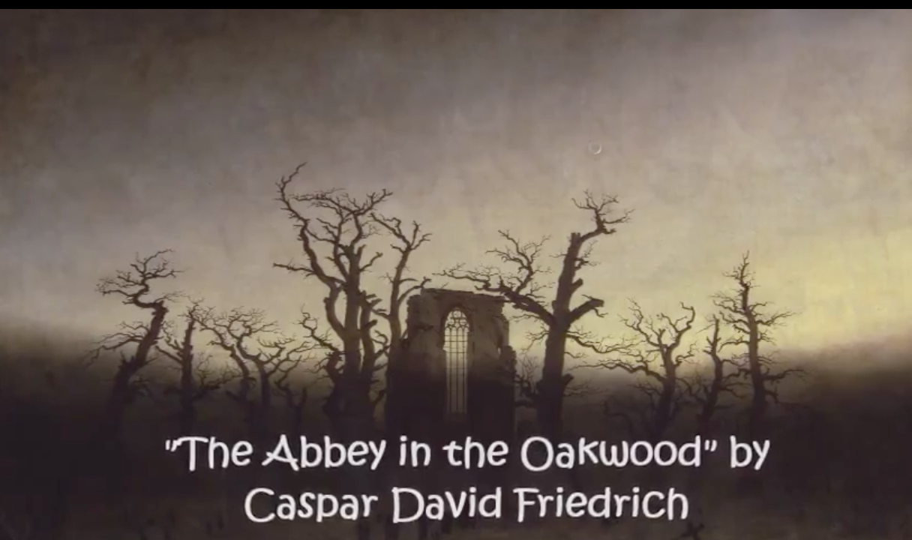 | 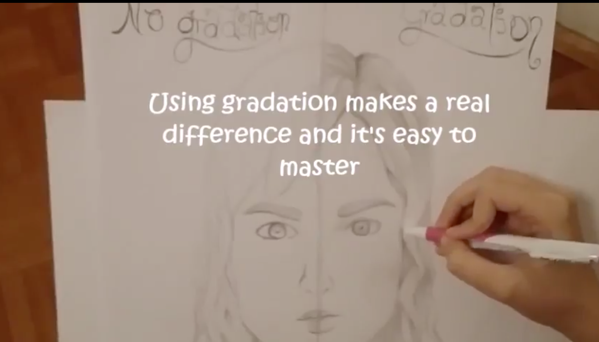

Slika 3 Slike iz videa Gradation

Aplikacije s interneta omogućile su animaciju s karakteristikama stop frame animacije kao u video radu Canon. Zanimljivost ovog uratka je u načinu izrade u kojem se kombiniraju audio zapis naratora, definicije, slikovni zapisi, grafički simboli karakteristični za grafite i strip.

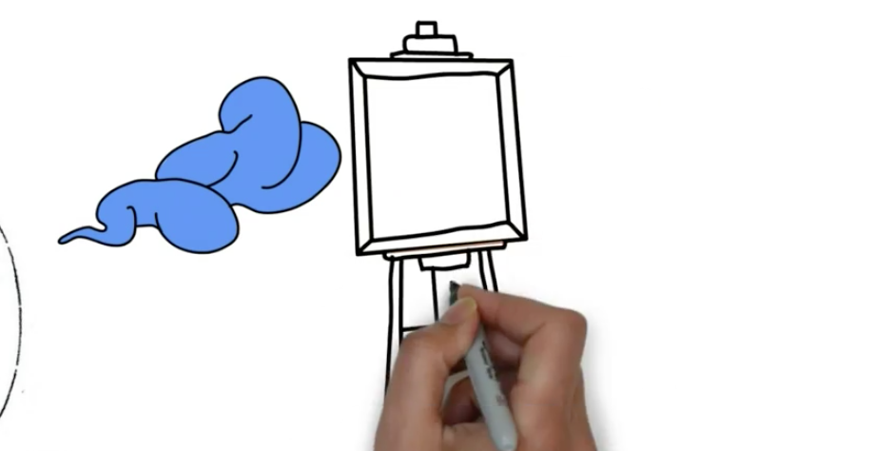 | 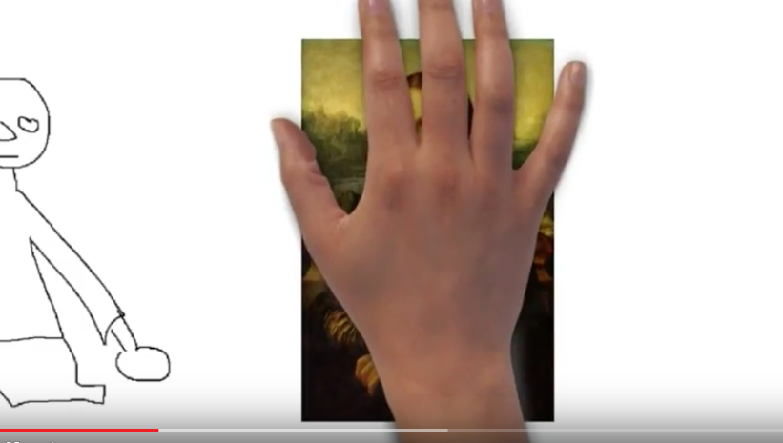 | 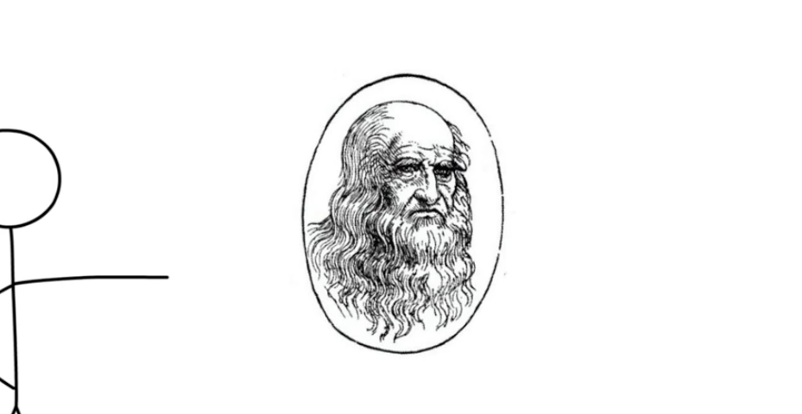
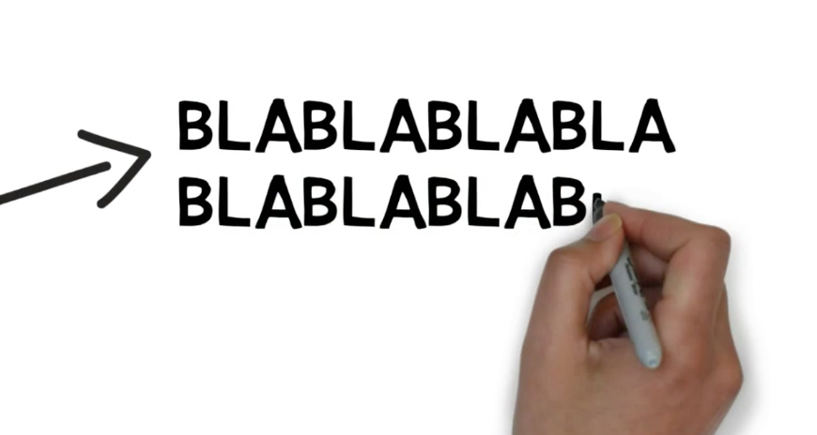 |  | 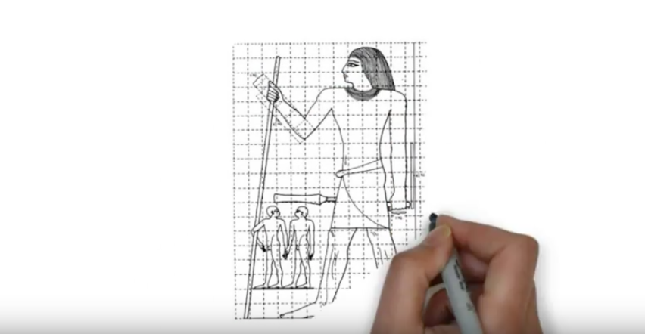
Slika 4 Kadrovi iz video uratka Canon
Učenici su našli način kako spojiti zadatak, animaciju i vlastite duhovite komentare. Audio zapis teksta i pisani tekst korespondiraju, pa se na taj način uspostavlja zanimljiv ritam. Rad nalikuje Prezi aplikaciji.
U video uratku Landscape koriste se alati i ikone aplikacije Powtoon koji omogućuju privid stop frame animacije. Umjesto naratora tekst se ispisuje paralelno sa znakovima i slikama.

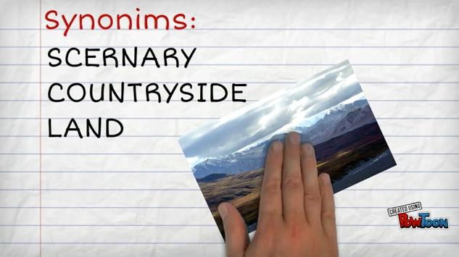 | 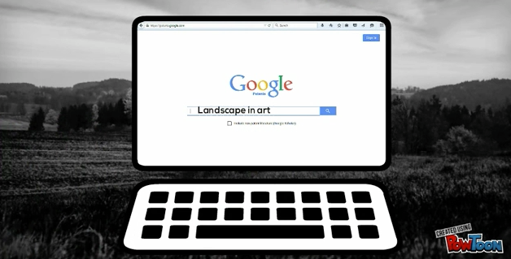 | 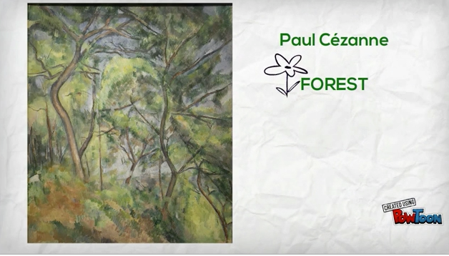
Slika 5 kadrovi iz video uratka Landscape
U analizi realizacije promatraju se sljedeći elementi: video kao medij izražavanja, zadatak – oblikovanje pojmovnika, konstruktivistički pristup i uloga e- learninga. Slika 6 ukazuje na prednosti i mane u realizaciji. Cilj – oblikovanje pojmovnika je realiziran uz zanimljiv pristup mediju. Način realizacije se mogao korigirati u fazi izrade, ali odluka nastavnice bila je omogućiti što slobodniji pristup.

Slika 6 Shema vrednovanja djelova cjeline

Svi radovi popraćeni su izvještajima u kojima učenici objašnjavaju postupak izrade. Izvještaji su oblikovani po shemi Design cyclea, no variraju u kvaliteti.

Zaključak

Kroz zadatak - objašnjenje zadanog pojma u video formi učenici su ostvarili zanimljive uratke od kojih će se neki moći koristiti u budućnosti kao digitalni nastavni sadržaji.
Kod svih navedenih radova učenici su koristili mogućnosti editiranja, no njihova rješenja evociraju formu prezentacije. Indikativno je da je zadani zadatak ukazao na promjene u shvaćanju medija. Nastavni sadržaj se pojavljuje kao objekt i sadržaj učenja, a učenici kao pripadnici Net generacije uče kroz istraživanje ostavljajući zanimljive materijale iza sebe. Pasivna upotreba Moodla ostavlja mogućnost korekcije kod narednih generacija.
Zadatak predstavlja pravi primjerak primjene konstruktivističkih principa zbog istraživačkog i problemskog pristupa. Učenici su radeći na zadatku sami utvrdili pojmove te našli način prezentacije za naredne generacije.

Popis literature

1. Oblinger, Diana; Oblinger, James L.; and Lippincott, Joan K., Educating the Net Generation (2005). Brockport Bookshelf.
2. Berk, R. A. (2009). Multimedia teaching with video clips: TV, movies, YouTube, and mtvU in the college classroom. International Journal of Technology in Teaching and Learning,
3. Gardner, H. (1983). Frames of mind: The theory of multiple intelligences. NY: Basic Books.
4. Bates, T: Teaching, learning and the impact of multimedia technologies http://er.educause.edu/~/media/files/article-downloads/erm0053.pdf
5. Prensky M; Digitalni urođenici, digitalni pridošlice; Edupoint, 2005; http://edupoint.carnet.hr/casopis/40/clanci/3

